Операции с числами
A+B — сумма;
A-B — разность;
A*B — произведение;
A/B — частное;
A**B — возведение в степень.

Полезно помнить, что квадратный корень из числа x — это x**0.5, а корень степени n — это x**(1/n).

Операции над строками
A+B — конкатенация;
A*n — повторение n раз, значение n должно быть целого типа.

Ветвление
x = int(input())
y = int(input())

if x > y:
print("x больше y")
elif x == y:
print("x равен y")
else:
print("x меньше y")
# комментарий

Операторы сравнения
Оператор | Значение
< | Меньше — условие верно, если первый операнд меньше второго.
> | Больше — условие верно, если первый операнд больше второго.
<= | Меньше или равно — условие верно, если первый операнд меньше или равен второму.
>= | Больше или равно — условие верно, если первый операнд больше или равен второму.
== | Равенство. Условие верно, если два операнда равны.

Цикл while
n = int(input())
a = 2

while a <= n:
print(a)
a *= 2

Цикл for
Можно задавать начальные и конечные значения для переменной цикла, а также шаг:
(старт, стоп, шаг)
for i in range(20, 10, -2):
print(i)

Написание функций
def hello(name):
print('Hello, ', name, '!')

hello(name = str(input()))

def sum(a, b):
return a + b

print(sum(1, 3))

Строки
Выполняется разбиение строки по любым пробельным символам и превращение ее в список подстрок
s = 'Django is cool'
words = s.split()
print(words)
>>> ['Django', 'is', 'cool']

Выводим на экран второй символ нулевого элемента
print(words[0][2])
>>> a
Подстроки из списка объединяются в единую строку и разделяются пробелами
s = ['Django', 'is', 'cool']
words = ' '.join(s)
print(words)
>>> Django is cool

Подстроки из списка объединяются в единую строку и разделяются парами двоеточий
s = ['Django', 'is', 'cool']
words = '::'.join(s)
print(words)
>>> Django::is::cool

Подстроки из списка объединяются в единую строку без пробелов
s = ['Django', 'is', 'cool']
words = ''.join(s)
print(words)
>> Djangoiscool

Все символы приводятся к верхнему регистру
s = 'Django is cool'
words = s.upper()
print(words)
>> DJANGO IS COOL

Все символы приводятся к верхнему регистру и подтверждается, что все символы приведены к верхнему регистру
s = 'Django is cool'
words = s.upper().isupper()
print(words)
>> True

Преобразует строку так, что каждое отдельное в ней слово начинается с верхнего регистра
s = 'Django is cool'
words = s.title()
print(words)
>> Django Is Cool

Приводит первый символ к верхнему регистру, а остальные к нижнему
s = 'Django is cool'
words = s.capitalize()
print(words)
>> Django is cool

Подсчитывает сколько раз встречается в строке подстрочка „o“
s = 'Django is cool'
words = s.count('o')
print(words)
>> 3

Определяет индекс подстрочки „go“
s = 'Django is cool'
words = s.find('go')
print(words)
>> 4

В случае отсутствия совподений возвращает False
s = 'Django is cool'
words = s.startswith('Python')
print(words)
>> False

Проверяет начинается ли строчка с указанной подстрочки, в данном случае - нет
s = 'Django is cool'
words = s.startswith('Python')
print(words)
>> False
Простой поиск и заменой
s = 'Django is cool'
words = s.replace('Django', 'Python')
print(words)
>> Python is cool

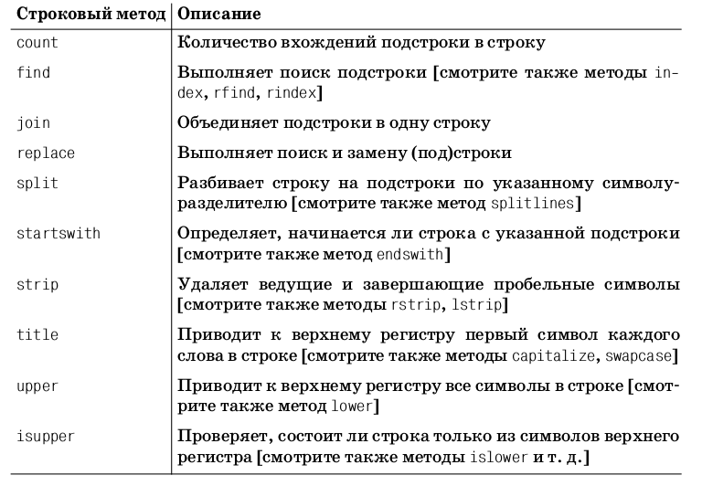

Списки
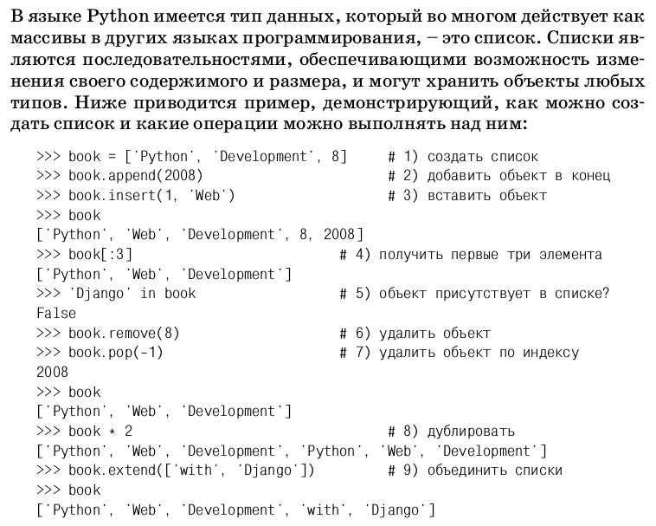

Python: списки [1, 2, 3] и строки ('python').
Они являются частью обширного множества структур данных, называемых последовательностями.

Кортежи

a = ("just-one",)
print(a[0])
>> just-one

a = ("just-one")
print(a[0])
>> j

Оператор форматирования

a = '''hi
there'''
print(a)
>> hi
>> there

Округление чисел с плавающей точкой до указанного числа знаков после запятой
a = round(1.16, 1)
print('a = ', a)
>> 1.2

>>> int('123')
123

>>> int(45.67)
45

>>> round(1.15, 1)
1.2

>>> float(10)
10.0

>>> divmod(15, 6)
(2, 3)

>>> ord('a')
97

>>> chr(65)
'A'

Генераторы списков

data = [x + 1 for x in range(10)]
print('data =', data)
>> data = [1, 2, 3, 4, 5, 6, 7, 8, 9, 10]

data = [x for x in range(10) if x % 2 == 0]
print('data =', data)
>> data = [0, 2, 4, 6, 8]

Выражения-генераторы

data = (x for x in range(10) if x % 2 == 0)
print('data =', data)
>> data = <generator object <genexpr> at 0x7fc1f93c7410>

Спецификаторы строк

Строки в языке Python позволяют указывать дополнительные специ#
фикаторы перед открывающей кавычкой: r – для «сырых» строк и u –
для строк Юникода.
Спецификатор r сообщает интерпретатору, что он не должен выпол#
нять преобразование каких#либо специальных символов в строке.
Так, специальный символ \n обычно обозначает перевод строки, но
иногда бывает необходимо, чтобы такое преобразование не выполня2
лось, – например в именах файлов DOS:
filename = r'C:\temp\newfolder\robots.txt'
print(filename)
>> C:\temp\newfolder\robots.txt

Встроенные и фабричные функции последовательностей

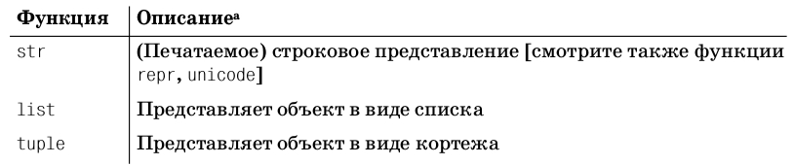
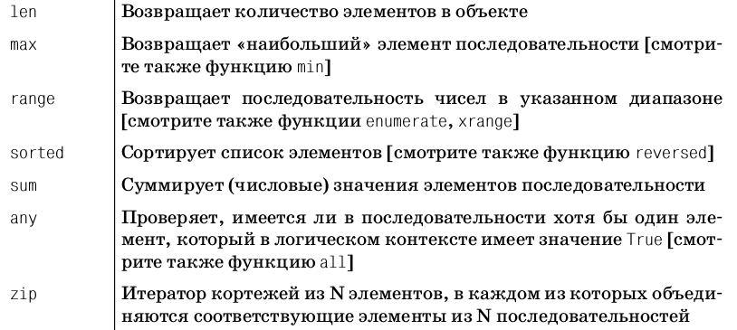
data = ('5', '3', '2', '8', '1')
a = [5, 3, 2, 8, 1]
b = ('53281')

print(type(data))
print(type(a))
print(type(b))
>> <class 'tuple'>
>> <class 'list'>
>> <class 'str'>

print(len(data))
print(len(a))
print(len(b))
>> 5
>> 5
>> 5

print(max(data))
print(max(a))
print(max(b))
>> 8
>> 8
>> 8

print(sorted(data))
print(sorted(a))
print(sorted(b))
>> ['1', '2', '3', '5', '8']
>> [1, 2, 3, 5, 8]
>> ['1', '2', '3', '5', '8']

Словари

book = { 'title': 'Python Web Development', 'year': 2008 }
print(book)
print(type(book))
>> {'title': 'Python Web Development', 'year': 2008}
>> <class 'dict'>

проверяем наличие ключа в словаре
print('year' in book)
>> True

В словарь записывается новая пара ключ значение
book['pub'] = 'Addison Wesley'

Вызывается метод get для получения значения по указанному ключу
print(book.get('pub', 'not'))
>> Addison Wesley

Выполняются итерации по словарю и производится вывод каждой
пары ключ значение
for key in book:
print(key, ':', book[key])
>> title : Python Web Development
>> pub : Addison Wesley
>> year : 2008

Возвращает ключи словаря
print(book.keys())
>> dict_keys(['year', 'pub', 'title'])

book = { 'title': 'Python Web Development', 'year': 2008 }
print(book)
print(len(book))
>> 3

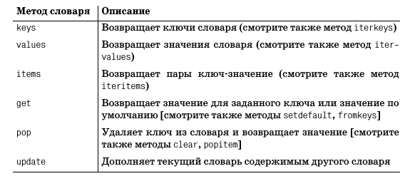
print(book.keys())
>> dict_keys(['title', 'pub', 'year'])

.setdefault метод имеет такую же сигнатуру, как .get, и поначалу работает так же: он возвращает значение по умолчанию, если ключ не существует. Кроме того, он также связывает с ключом значение по умолчанию, если ключ не найден.

names = ['Ringo', 'Paul', 'John', 'Ringo']
count = {}
for name in names:
count.setdefault(name, 0)
count[name] += 1
print(count)

Совет:
Подобные операции подсчета встречаются настолько часто, что позднее в стандартную библиотеку Python был добавлен класс collections.Counter. Этот класс позволяет выполнять такие операции в более компактном виде:

import collections
count = collections.Counter(['Ringo', 'Paul', 'John', 'Ringo'])
print(count)
>>> Counter({'Ringo': 2, 'Paul': 1, 'John': 1})
print(count['Ringo'])
>>> 2

Совет:
Модуль collections из стандартной библиотеки Python содержит удобный класс — defaultdict. Этот класс своим поведением напоминает словарь, но также позволяет задать для ключа в качестве значения по умолчанию произвольную фабрику (factory). Если фабрика по умолчанию отлична от None, она инициализируется и вставляется как значение каждый раз, когда отсутствует ключ. Предыдущий пример может быть переписан с defaultdict в следующем виде:

Удаление ключей и соответствующих им значенией

names_to_bands = {'John': ['Beatles'],
'George': ['Beatles'],
'Paul': ['Beatles', 'Wings'],
'Ringo': ['Beatles']}
del names_to_bands['Ringo']
print(names_to_bands)
>>> {'John': ['Beatles'], 'George': ['Beatles'], 'Paul': ['Beatles', 'Wings']}

Конструкция d[key] += [value], добавляет значение в список к уже существующему ключу имеющим в значениях список.

Подсказка - чтобы добавить множественное значение (значение - список) используйте:
dict[key]=[value]

Если использовать
dict[key]=value
то добавится число.

Тема: Функции

Правила выбора имен для функций
Правила выбора имен функций имеют много общего с правилами выбора имен переменных (и они также находятся в документе PEP 8). В именах используется так называемый змеиный регистр, который проще читается. Имена функций:

- должны записываться в нижнем регистре;
- слова_должны_разделяться_подчеркиваниями;
- не должны начинаться с цифр;
- не должны переопределять встроенные имена;
- не должны совпадать с ключевыми словами.
Аргументы со значениями по умолчанию
(в объявлениях функций)

def check(a, b=2, c=3):
print(a + b * c)
check(5)
>> 11

def check(a, b=2, c=3):
print(a + b * c)
check(5, 6)
>> 23

Именованные аргуметы
(в вызовах функций)

При использовании именованных аргументов отпадает необходимость запоминать порядок следования параметров.

def check(a, b, c):
print(a + b * c)
check(b = 5, a= 6, c = 2)
>> 16

Символы * и ** в вызовах функций

Символ * выполняет операцию распаковывания, если предшествует кортежу или списку
def check_web_server(ip_adress, gw, mask):
print('ip_adress = ', ip_adress)
print('gw = ', gw)
print('mask = ', mask)
host_info = ('10.125.0.35', '10.125.1.100', '255.255.252.0')
check_web_server(*host_info)
>> ip_adress = 10.125.0.35
>> gw = 10.125.1.100
>> mask = 255.255.252.0

Символ ** выполняет операцию распаковывания, если предшествует словарю
def check_web_server(ip_adress, gw, mask):
print('ip_adress = ', ip_adress)
print('gw = ', gw)
print('mask = ', mask)
host_info = {'ip_adress': '10.125.0.35', 'gw': '10.125.1.100', 'mask': '255.255.252.0'}
check_web_server(**host_info)
>> ip_adress = 10.125.0.35
>> gw = 10.125.1.100
>> mask = 255.255.252.0

Декораторы

# Декоратор - это функция, ожидающая ДРУГУЮ функцию в качестве параметра
def my_shiny_new_decorator(a_function_to_decorate):
def the_wrapper_around_the_original_function():
print("Я - код, который отработает до вызова функции")
a_function_to_decorate()
print("А я - код, срабатывающий после")
return the_wrapper_around_the_original_function

@my_shiny_new_decorator
def a_stand_alone_function():
print("Я простая одинокая функция, ты ведь не посмеешь меня изменять?..")

a_stand_alone_function()
>> Я - код, который отработает до вызова функции
>> Я простая одинокая функция, ты ведь не посмеешь меня изменять?..
>> А я - код, срабатывающий после

def my_shiny_new_decorator(a_function_to_decorate):
def wrapper():
print("Я - код, который отработает до вызова функции")
a_function_to_decorate()
print("А я - код, срабатывающий после")
return wrapper

@my_shiny_new_decorator
def a_stand_alone_function():
print("Я простая одинокая функция, ты ведь не посмеешь меня изменять?..")

a_stand_alone_function()

Классы

class AddressBook(object):
def __init__(self, name, phone):
self.name = name
self.phone = phone
john = AddressBook('John Doe', '415-555-1212')
jane = AddressBook('Jane Doe', '408-555-1212')
print(john.name)
>> John Doe
print(john.phone)
>> 415-555-1212

Динамические атрибуты экземпляра

class AddressBook(object):
def __init__(self, name, phone):
self.name = name
self.phone = phone

john = AddressBook('John Doe', '415-555-1212')

john.tattoo = 'Mom'
print(john.tattoo)
>> Mom

Строки документирования

"""foo.py -- пример модуля, демонстрирующий строки документирования"""
class Foo(object):
"""Foo() -- пустой класс ... для последующей разработки"""
def bar(x):
"""bar(x) -- строка документирования функции bar, выводит аргумент 'x'"""
print(x)

print(Foo.__doc__)
print(bar.__doc__)
>> Foo() -- пустой класс ... для последующей разработки
>> bar(x) -- строка документирования функции bar, выводит аргумент 'x'

NumPy — это расширение языка Python, добавляющее поддержку больших многомерных массивов и матриц, вместе с большой библиотекой высокоуровневых математических функций для операций с этими массивами.

Биологический нейрон имитируется в ИНС через активационную функцию.
В качестве активационной функции обычно используют сигмоидальную функцию:

import matplotlib.pylab as plt
import numpy as np
x = np.arange(-8, 8, 0.1) #создание последовательности чисел
f = 1 / (1 + np.exp(-x))
plt.plot(x, f)
plt.xlabel('x')
plt.ylabel('f(x)')
plt.show()

x = np.arange(0, 1, 0.1)
print(x)
>>> [0. 0.1 0.2 0.3 0.4 0.5 0.6 0.7 0.8 0.9]

Экспоне́нта— показательная функция
, где e — число Эйлера .
x = np.exp(2)
print(x)
>>> 7.38905609893065

Библиотеки python, в том числе модуль cv2,
содержат краткую информацию прямо внутри себя:
>>> import cv2 as cv
>>> dir(cv) # список функций и классов в cv
>>> cv.resize.__doc__ # описание resize

Использование псевдонимов

Если название модуля слишком длинное, или оно вам не нравится по каким-то другим причинам, то для него можно создать псевдоним, с помощью ключевого слова as.
>>> import math as m
>>> m.e
2.718281828459045

Массивы

Создание массива из n элементов, каждый из которых инициализирован предоставленным значением
a = []
for i in range(n):
a += [0.0]
Эквивалентный код
a = [0.0] * n

О переменных и управлении памятью в Python

Вы когда-нибудь замечали разницу между переменными в C и Python? Например, когда вы выполняете присваивание в C вроде того, как показано ниже, тот выделяет блок в области памяти, который сможет хранить значение переменной:
int a = 1;
Это можно представить как если бы присваиваемое значение помещалось в некую коробочку с именем переменной на ней:

Таким образом, для каждой новой переменной будет создаваться "коробочка" с именем переменной, которая будет хранить значение. Когда вы меняете значение переменной, вы фактически помещаете в коробочку новое содержимое. То есть, например, когда вы выполните:
a = 2;
получится нечто вроде этого:

Присваивание одной переменной другой означает создание копии значения из одной коробочки и помещения этой копии в другую коробочку:
int b = a;

Однако в Python переменные работают немного иначе. Это больше напоминает ярлыки, нежели коробочки, которые мы только что рассмотрели. Когда в Python вы присваиваете значение переменной, он как бы помечает, вешает ярлык с именем переменной на само значение:
a = 1

И теперь, если вы измените значение переменной, то в реальности произойдёт лишь перевешивание "ярлыка" на другое значение. Вам не нужно беспокоиться об освобождении памяти, отведённой для хранения самого значения; об этом позаботится автоматический сборщик мусора. Когда он обнаруживает в памяти значение, на котором нет ни одного "ярлыка", он удаляет это значение из памяти, таким образом освобождая её.
a = 2
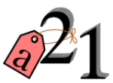
Присваивание одной переменной другой приводит к тому, что создаётся ещё один "ярлык" и "навешивается" на значение, хранящееся в памяти:
b = a

Таким образом, то. что в других языках называется "переменные", в Python можно назвать "имена".

Немного об управлении памятью в Python
Как вы видите, значение переменной будет храниться в памяти в единственном экземпляре, а переменные являются на самом деле ссылками на значение. Например, если у вас есть три переменных a, b, и c, которым присвоены значение 10, это не означает, что вы получите в памяти три копии значения. Значение 10 в памяти будет хранится в одном экземпляре, в то время как переменные a, b и c будут указывать на это значение. Когда переменная будет изменена, скажем, операцией a += 1, то в памяти будет выделена новая область, в неё будет помещено значение 11, а переменная a станет указывать на эту область.
Предлагаю проверить всё вышесказанное на практике, в Python Shell.
>>> a_list = [1] * 10

>>> a_list
[1, 1, 1, 1, 1, 1, 1, 1, 1, 1]

>>> [id(value) for value in a_list]
[26089400, 26089400, 26089400, 26089400, 26089400, 26089400, 26089400, 26089400, 26089400, 26089400]
id() возвращает уникальный идентификатор объекта (в CPython -- это адрес объекта в памяти). Как мы видим, в созданном нами списке из 10 одинаковых элементов, значение не дублируются в памяти, а используется одно и то же, десять раз. То есть, мы получаем список с десятью ссылками на 1, вместо десяти копий 1.
Давайте попробуем поэкспериментировать с собственным объектом.
>>> class Foo:
... pass

>>> bar = Foo()

>>> baz = Foo()

>>> id(bar)
140730612513248

>>> id(baz)
140730612513320

>>> list_a = [1, 2, 3] # списки -- это изменяемые объекты

>>> list_b = [1, 2, 3]

>>> id(list_a)
140116233272136

>>> id(list_b)
140116233272064

>>> [id(value) for value in list_a]
[24221624, 24221600, 24221576] # `int` -- неизменяемый

>>> [id(value) for value in list_b]
[24221624, 24221600, 24221576] # то же самое, что и в предыдущем списке
Как видите, объекты нашего класса, а также списки (проще говоря, изменяемые (mutable) объекты) имеют разные идентификаторы. Это означает что в памяти имеются две различные области, которые хранят объекты. В то же время неизменяемые (immutable) объекты будут являться ссылками на одну и ту же область в случае одинаковых значений.

Import
Импортирование модуля выполняется только при первом вызове инструкции import (или from). При каждом вызове инструкции import проверяется наличие объекта модуля в словаре modeules из модуля sys. Если ссылка на модуль находиться в этом словаре, то модуль повторно импортироваться не будет.
import sys
print(sorted(sys.modules.keys()))

>>> ['__main__', '_bootlocale', '_codecs', '_collections_abc', '_frozen_importlib', '_frozen_importlib_external', '_imp', '_io', '_locale', '_signal', '_sitebuiltins', '_sre', '_stat', '_sysconfigdata', '_sysconfigdata_m', '_thread', '_warnings', '_weakref', '_weakrefset', 'abc', 'builtins', 'codecs', 'copyreg', 'encodings', 'encodings.aliases', 'encodings.cp437', 'encodings.latin_1', 'encodings.utf_8', 'errno', 'genericpath', 'io', 'marshal', 'os', 'os.path', 'posix', 'posixpath', 're', 'site', 'sitecustomize', 'sre_compile', 'sre_constants', 'sre_parse', 'stat', 'sys', 'sysconfig', 'test1', 'zipimport']

Чтобы подключить модуль, название которого формируется программно, следует воспользоваться функцией __import__().
import sys
s = "test1"
m = __import__(s)
x = 2
print(m.x)
print(x)
Получить список всех идентификаторов внутри модуля позволяет функция dir().
Также можно воспользоваться словарем __dict__, который содержит все идентификаторы и их значения.
import sys
s = "test1"
m = __import__(s)
x = 2
print(m.x)
print(x)
print(m.__dict__.keys())

Список источников и используемой литературы

1. https://introcs.cs.princeton.edu/python/home/

Для установки Anaconda скачиваем дистрибутив с сайта:
https://docs.anaconda.com/anaconda/install/linux/
Заходим в консоль и запускаем установку:
bash ~/Downloads/Anaconda3-2019.03-Linux-x86_64.sh

Для обновления Anaconda
source /home/single/anaconda3/bin/activate
conda update —all

Установка библиотеки:
source /home/single/anaconda3/bin/activate
conda install requests

import requests
r = requests.get('http://example.com') # простой GET запрос
print(r.text) # вывод ответа от сервера

>>> url = 'http://example.com'
>>> par = {'key1': 'value1', 'key2': 'value2'}
>>> r = requests.get(url, params=par) # передача параметров в запорсе
>>> print(r.url) # сформированный url-адрес с учетом параметров GET запроса
http://example.com/?key1=value1&key2=value2

>>> url = 'http://httpbin.org/cookies'
>>> cookies = {'cookies_are': 'working'}
>>> r = requests.get(url, cookies=cookies) # отправка сформированных cookies на сервер
>>> print(r.text)
{
"cookies": {
"cookies_are": "working"
}
}

Символы Юникода

Чтобы вывести какой-либо символ Юникода заходим на сайт
https://home.unicode.org и находим кодировку данного символа
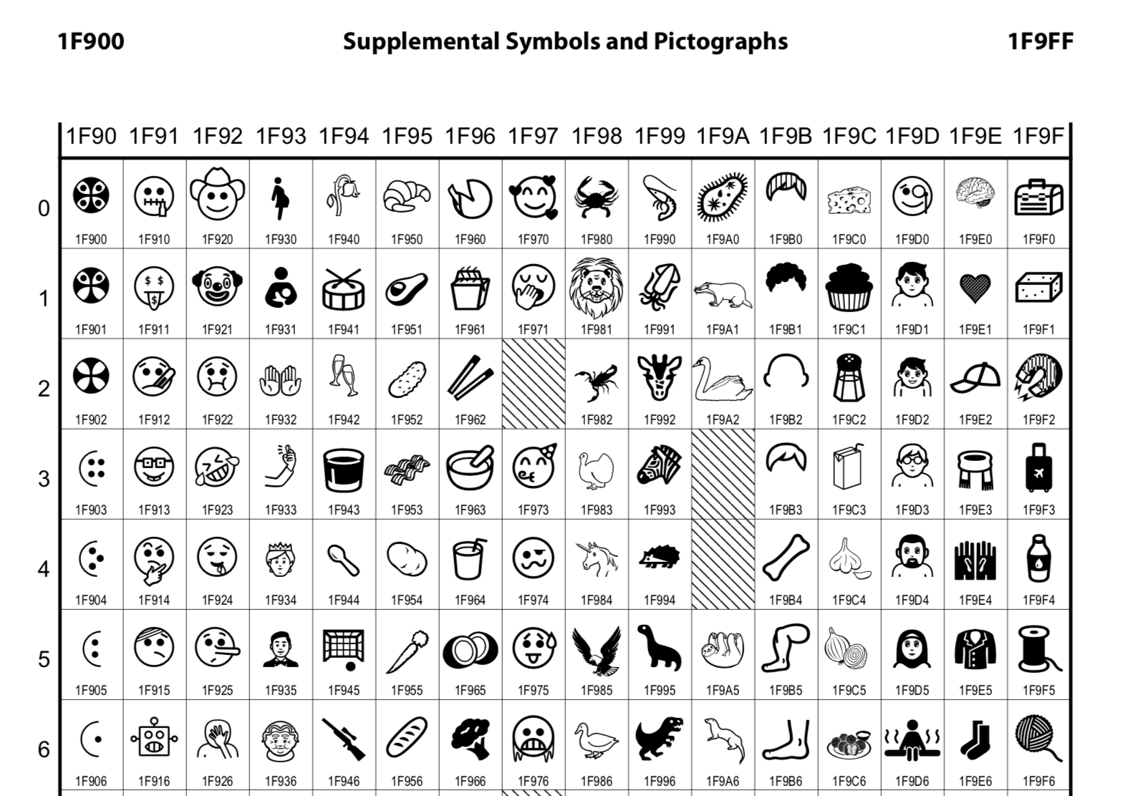

>>> print('\U0001F981')
🦁
>>> print('\N{LION FACE}')
🦁

>>> print('\U00000100')
Ā
>>> print('\u0100')
Ā
Чтение кодовых таблиц на сайте unicode.org. В таблицах перечислены глифы с соответствующими шестнадцатеричными кодовыми пунктами. За этой таблицей следует другая таблица с кодовым пунктом, глифом и названием. Вы можете использовать глиф, имя или кодовый пункт. Если кодовый пункт содержит более 4 цифр, используйте прописную букву U и дополните код слева нулями до 8 цифр. Если же цифр 4 и меньше, необходимо использовать строчную букву u и дополнять код слева нулями до 4 цифр.

\\ Обратная косая черта
\' Одинарная кавычка
\" Двойная кавычка
\b ASCII-символ Backspace
\n Новая строка
\t Табуляция
\u12af 16-разрядный символ Юникода
\U0001F3C4 32-разрядный символ Юникода
\N{SNAKE} Символ Юникода
\o84 Символ в восьмеричной кодировке
\xFF Шестнадцатеричный символ

PDB

Запуск скрипта в отладчике
$ python -m pdb script.py
Либо можно прописать запуск отладчика в самом скрипте, для этого нужно добавить код
import pdb
pdb.set_trace()
Команды
help | Список команд
list | Отображение листинга, отображает точки останова - "B" в начале строки
list s,e | Часть листинга: s - начальная строка, e - конечная строка
next | Выполнить следующую команду текущего метода
step | Выполнить следующую команду со входом внутрь методов
return | Выполнить текущий метод до конца
until | Выполнить до конца метода/цикла
args | Вывести список локальных переменных
locals() | Отображение текущей области видимости (команда не отладчика)
quit | Выйти из отладчика
where | Определить текущее местоположение
up | Перемещение по стеку вверх
down | Перемещение по стеку вниз
p value | Вывести на экран значение (print)
pp value | Более красивый вывод на экран
!command | Выполнить произвольную команду
jump | Перейти на строку (выполнить до строки)
run [ 'script.py', 'a', 'b', 'c'] | Перезапуск скрипта с параметрами
alias pl pp %1 | Создать алиас команды, %1 - входящий параметр
unalias pl | Удаление алиаса

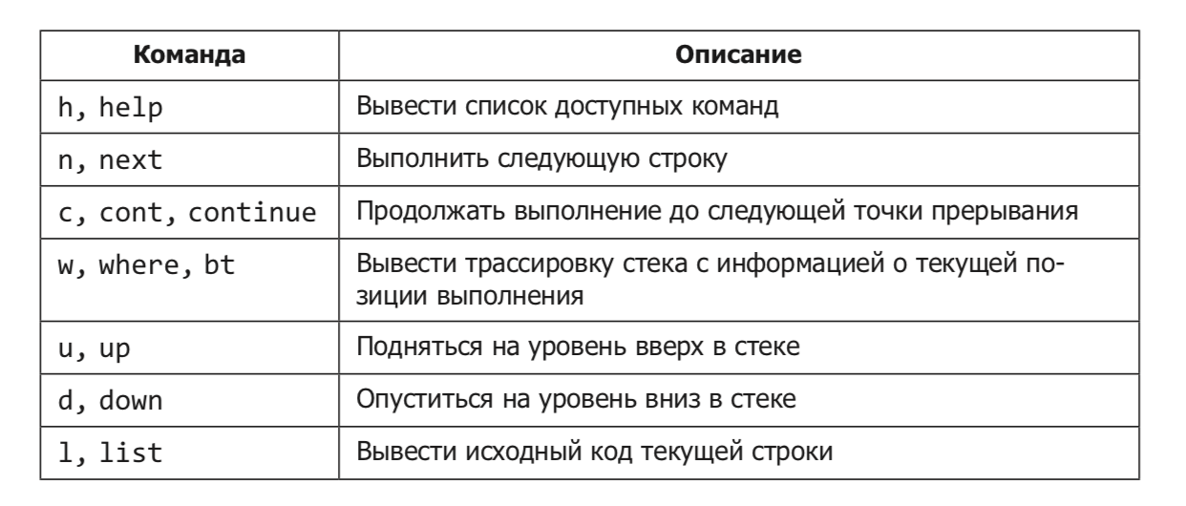

Точки останова
break | Просмотр установленных т.о. и их номеров
disable 1 | Отключить т.о. по номеру
enable 1 | Включить т.о. по номеру
break 15 | Установить т.о. на указанной строке
break foo | Установить т.о. на методе
break ../script2.py:15 | Установить т.о. в другом файле
break 15, i>7 | Установить т.о. с условием
condition 1 i>0 | Назначить условие на существующую т.о.
tbreak 15 | Временная т.о., удаляется при достижении
continue | Продолжить выполнение скрипта
clear | Удалить все т.о.
clear 1 | Удалить т.о. под номером 1
ignore 1 10 | Установка счетчика "не срабатывания", для т.о. 1, пропустить 10 остановок
commands 1  ...  end | Создать сценарий для т.о. 1
Настройки по умолчанию можно сохранить в файле ~/.pdbrc и ./.pdbrc (последний переопределяет настройки первого)

pdb - полнофункциональная оболочка python, поэтому вы можете выполнять произвольные команды.
locals() и globals() будут отображать все переменные в области с их значениями.
Вы можете использовать dir(), если вас не интересуют значения.
Когда вы объявляете переменную в Python, она помещается в локальные или глобальные значения по мере необходимости.

PEP8

pycodestyle /home/single/PycharmProjects/stepik/stepik.py

установка библиотеки lxml

Не из под root’a
single@lenovo-ThinkPad-E570:~$ source /home/single/PycharmProjects/stepik/venv/bin/activate

(venv) single@lenovo-ThinkPad-E570:~/Рабочий стол/share/stepik$ pip3 install lxml
Collecting lxml
Downloading https://files.pythonhosted.org/packages/85/01/544faf6443e0a81cde4858f8941194825fab9e5de3c73f54879c3c0dc181/lxml-4.4.1-cp35-cp35m-manylinux1_x86_64.whl (5.7MB)
100% |████████████████████████████████| 5.7MB 1.5MB/s
Installing collected packages: lxml
Successfully installed lxml-4.4.1

Обновление библиотеки

Не из под root’a
source /home/single/virtual2/newenv2/bin/activate
pip3 install -U matplotlib

Запуск программы

В средах UNIX предусмотрен удобный механизм самостоятельного за-
пуска сценариев. Если разместить в первой строке файла символы #! , за
которыми указывается путь к интерпретатору, а для файла установить
бит исполнения, такой файл можно будет запускать сам по себе, то есть
без ручного запуска интерпретатора.

Чтобы сценарий выполнялся с интерпретатором Python, указанным
в переменной среды, файл hello.py должен выглядеть так:
#!/usr/bin/env python3
print("hello world")

ПРИМЕЧАНИЕ
Новая первая строка приказывает командному интерпретатору, который
выполняет файл, выполнить остаток файла с исполняемым файлом #!/
usr/bin/env python3 . (Сценарии командного интерпретатора обычно на-
чинаются с #!/bin/bash или #!/bin/sh .) Сохраните файл hello.py с новой
первой строкой.

СОВЕТ
Запись #!/usr/bin/env — удобное обозначение первого исполняемого файла
python3 , найденного в переменной среды PATH . Так как исполняемый файл
python3 хранится в разных местах на разных платформах, такое решение полу-
чается кросс-платформенным.

Жестко закодированные пути вида
• #!/bin/python3
• #!/usr/bin/python3.3

могут нормально работать на вашем компьютере, но если вы передадите
свой сценарий другим разработчикам, на машинах которых python3 не
хранится в указанном вами месте, начнутся проблемы.

Файл необходимо назначить исполняемым
>>> chmod +x ./test.py
Если нужно запустить интерпретатор из виртуальной окружающей среды, то изначально нужно узнать путь к этому интерпетатору
Активируем виртуальную среду
>>> source /home/single/virtual2/newenv2/bin/activate
Находим исполняемый файл
>>> which python
/home/single/virtual2/newenv2/bin/python
Данный путь вставляем на первую строчку файла программы
#!/home/single/virtual2/newenv2/bin/python
Ключевые слова

keyword.kwlist - список всех доступных ключевых слов.
keyword.iskeyword(строка) - является ли строка ключевым словом.

>>> import keyword
>>> keyword.kwlist
['False', 'None', 'True', 'and', 'as', 'assert', 'async', 'await', 'break', 'class', 'continue', 'def', 'del', 'elif', 'else', 'except', 'finally', 'for', 'from', 'global', 'if', 'import', 'in', 'is', 'lambda', 'nonlocal', 'not', 'or', 'pass', 'raise', 'return', 'try', 'while', 'with', 'yield']
>>> keyword.iskeyword('start')
False

Пространство имен

locals() и globals() будут отображать все переменные в области с их значениями.
Вы можете использовать dir(), если вас не интересуют значения.
Когда вы объявляете переменную в Python, она помещается в локальные или глобальные значения по мере необходимости.

locals()
globals()
dir(__builtins__)

def add(a, b=3):
""" Return the sum of variables a and b
Variables b default 3
"""
return a + b
print(help(add))

Help on function add in module __main__:

add(a, b=3)
Return the sum of variables a and b
Variables b default 3

None

Множества

Множество представляет собой неупорядоченную совокупность объектов, в которой не может быть дубликатов.
Множества часто используются для двух целей: для удаления дубликатов и для проверки прнадлежности. Так как механизм поиска основан на оптимизированной функции хеширования, реализованной для словарей, операция поиска занимает очень мало времени даже для очень больших множеств.

>>> digit_set
{0, 1, 2, 3, 4, 5, 6, 7, 8, 9}

Для проверки принадлежности используется операция in:
>>> 9 in digit_set
True
>>> 42 in digit_set
False

Множества Python поддерживают классические операции теории мно- жеств, такие как объединение (|), пересечение (&), вычитание (-) и ис- ключающее ИЛИ (^)

Оператор вычитания (-) удаляет элементы, входящие в одно множество,
из другого множества:

>>> odd = {1, 3, 5, 7, 9}
# Вычитание
>>> even = digit_set - odd
>>> even
{0, 8, 2, 4, 6}

Обратите внимание на порядок элементов результата: на первый взгляд он кажется произвольным. Если для вас важен порядок элементов, вместо множества лучше использовать другой тип данных.

Операция пересечения (&) возвращает элементы, присутствующие в обо- их множествах:
>>> prime = set([2, 3, 5, 7])
# В обоих множествах
>>> prime_even = prime & even
>>> prime_even
{2}

Операция объединения (|) возвращает множество, состоящее из всех элементов обоих множеств (с исключением дубликатов):

>>> numbers = odd | even
>>> print(numbers)
{0, 1, 2, 3, 4, 5, 6, 7, 8, 9}

Операция исключающего ИЛИ (^) возвращает множество с элементами, присутствующими только в одном из двух множеств:

>>> first_five = set([0, 1, 2, 3, 4])
>>> two_to_six = set([2, 3, 4, 5, 6])
>>> in_one = first_five ^ two_to_six
>>> print(in_one)
{0, 1, 5, 6}

Когда стоит использовать множество вместо списка? Вспомните, что множества оптимизированы для проверки принадлежности и удаления дубли катов. Если вы выполняете операции объединения или вычитания списков,
возможно, вам стоит вместо списков использовать множества.
Множества также намного эффективнее работают при проверке принадлежности. Оператор in для множеств работает быстрее, чем для списков. Тем не менее за эту скорость приходится расплачиваться: в отличие от списков и кортежей, множества не поддерживают конкретный порядок хранения элементов. Если для вас важен порядок элементов, используйте структуру данных, в которой он сохраняется.

Регулярные выражения

. ^ $ * + ? { } [ ] \ | ( ) – metacharacters
() – группа символов
| – или
* – ноль или большее число вхождений символа в строку
+ – одно или большее число вхождений символа в строку
? – ни одного или одно вхождение символа в строку
\d ~ [0-9] – цифры
\D ~ [^0-9] – кроме цифр
\s ~ [ \t\n\r\f\v] – пробельные символы
\S ~ [^ \t\n\r\f\v] – кроме пробельных символов
\w ~ [a-zA-Z0-9_] – буквы + цифры + _
\W ~ [^a-zA-Z0-9_] – кроме буквы + цифры + _

Выбрать из строки только буквы

s = ".collections:"
pattern = re.compile(r"([a-zа-яё]+)", re.I)
found = pattern.findall(s)
print(found)
>>> ['collections']

True и False

Обратите внимание на то, что работа выражения
2 in d == True
не объясняется расставлением приоритетов, т.е. выражения
(2 in d) == True
2 in (d == True)
работают иначе.

Дело в том, что Python поддерживает составные условия, например, вместо того, чтобы писать
if 10 <= x and x < 15:
можно написать просто
if 10 <= x < 15:

Аналогично и в вашем случае. Ваше выражение следует читать следующим образом:
2 in d and d == True
из-за этого и происходит недопонимание поведения условия.

Также обращу ваше внимание, что в Python не принято сравнивать результат условия с True или False, так как результат условного выражения уже либо True, либо False и можно писать проще без потери читаемости:
if 2 in d:

Практически всегда, когда есть сравнение с True или False, его можно (и стоит) убрать. Если нужно сравнивать с False, то можно просто добавить оператор not:
if not 10 <= x < 15:

Для оператора in в этом случае есть парный оператор not in:
if 2 not in d:

Где находятся исходные коды библиотек

python -c "import matplotlib; print(matplotlib.__path__)"
>>>['/Users/mak/anaconda3/sysadmin/lib/python3.8/site-packages/matplotlib']

python -c "import django; print(django.__path__)"
>>>['/Users/mak/anaconda3/sysadmin/lib/python3.8/site-packages/django']

Из int в bytes и обратно

>>> a = (1024).to_bytes(2, byteorder='big')
>>> a
b'\x04\x00'
>>> int.from_bytes(a, 'big')
1024

def int_to_bytes(x):
return x.to_bytes((x.bit_length() + 7) // 8, 'big')
def int_from_bytes(xbytes):
return int.from_bytes(xbytes, 'big')

flake8

source /Users/artem/anaconda3/sysadmin/bin/activate
python -m pip install flake8
python -m flake8 func.py

Example:
/func.py:
import netifaces
#print(netifaces.interfaces())
#print(netifaces.ifaddresses('en0'))
def ip_address():
return netifaces.ifaddresses('en0')

Запускаем проверку:
(sysadmin) artem@MacBook-Pro ~ % python -m flake8 func.py
func.py:3:1: E265 block comment should start with '# '
func.py:4:1: E265 block comment should start with '# '
func.py:6:1: E302 expected 2 blank lines, found 1

Изменяем код
import netifaces
# print(netifaces.interfaces())
# print(netifaces.ifaddresses('en0'))
def ip_address():
return netifaces.ifaddresses('en0')

И снова выполняем команду
python -m flake8 func.py

Requirements

pip freeze > requirements.txt
pip install -r requirements.txt

Некорректное отображение русских символов

"\u043d\u0430\u0438\u043c\u0435\u043d\u043e\u0432\u0430\u043d\u0438\u0435 (\u0415\u0421\u041a\u0414)"
.encode().decode("unicode_escape")

